***Федеральное государственное бюджетное образовательное учреждение высшего профессионального образования***

|  |  |
| --- | --- |
|  | ***«Московский государственный технический университет  имени Н.Э. Баумана»***  ***(МГТУ им. Н.Э. Баумана)*** |

**Факультет ИУ**

**Кафедра ИУ10**

**Отчет**

**по лабораторной работе № Х**

**Дисциплина: Информатика**

**Тема: Структурное программирование**

Работу выполнил: Торос С.Г ИУ10-24

Проверил: Буркацкий Кирилл Александрович

Москва, 2024

Оглавление

**Отчет** 1

**Цель работы:** 2

**Ход работы** 2

Задача № N 3

*Цель:* 3

*Ход решения задачи* 3

*Вывод:* 3

**Вывод по проделанной работе:** 8

**Цель работы:** Освоить основные методы и концепции структурного программирования

# **Ход работы**

## Задание 1

*Цель:* Сделать код читабельным и документированным.

Реализовать подсчёт очков

### *Ход решения задачи*

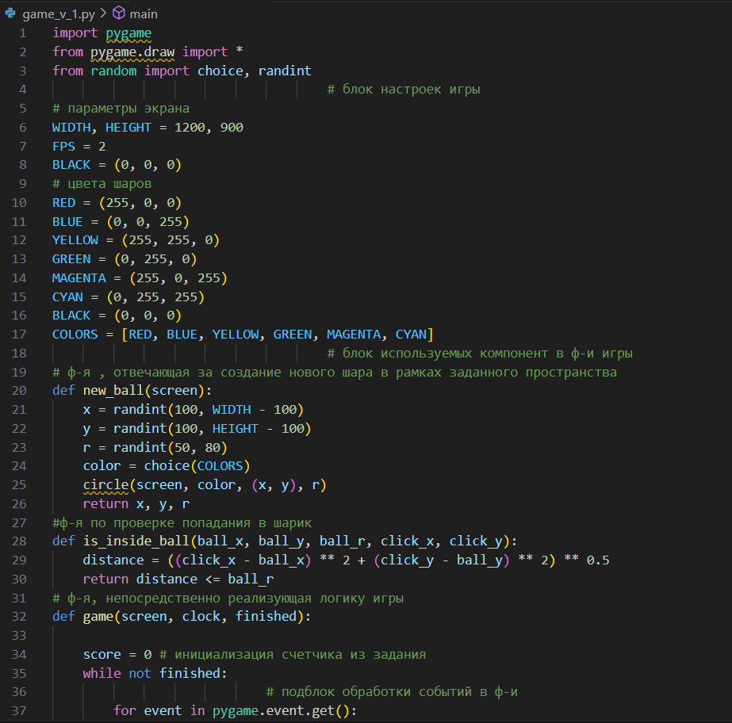

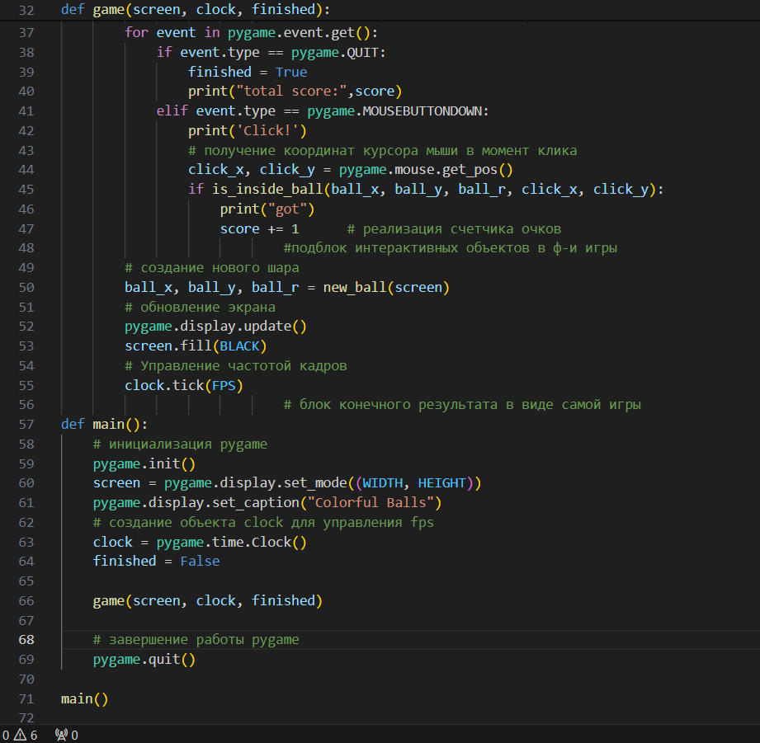

*Вывод:* код сделан в соответствии с документацией , подсчет очков реализован. Концепции структурного программирования применены

## Задание 2

*Цель:* Сделать шарики двигающимися со случайным отражением от стен.

Реализовать одновременное присутствие нескольких шариков на экране.

### *Ход решения Упражнения 2*

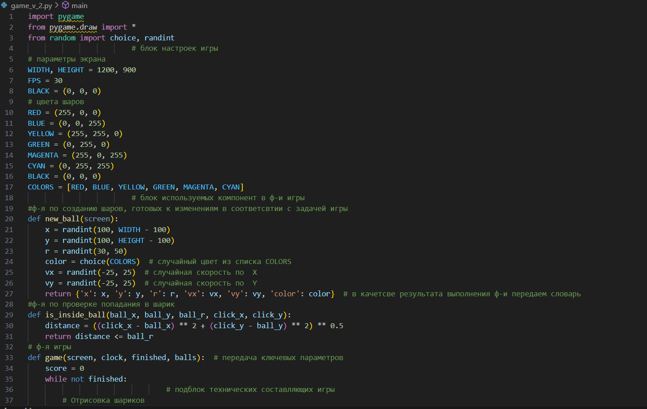

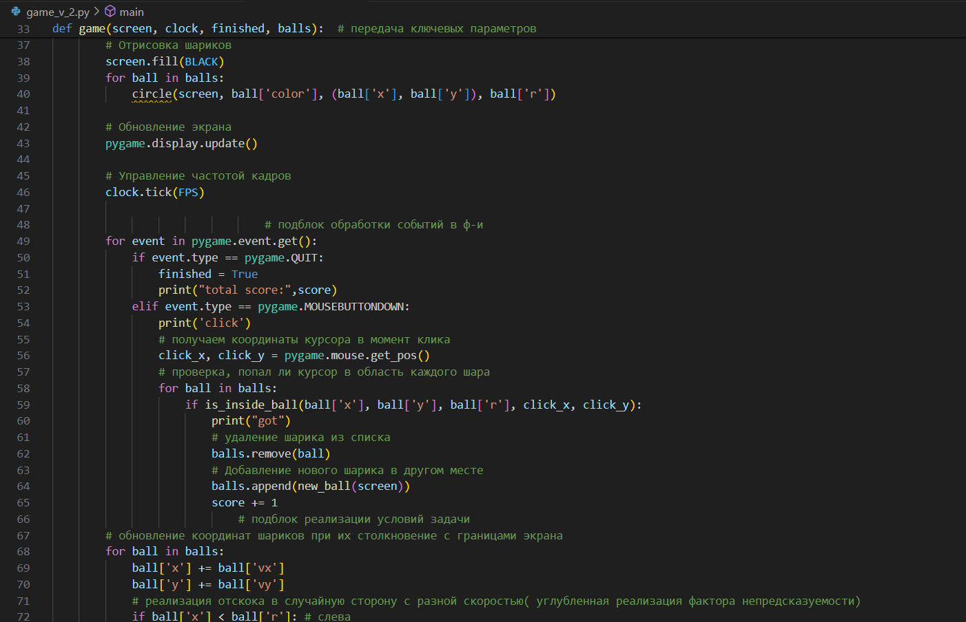

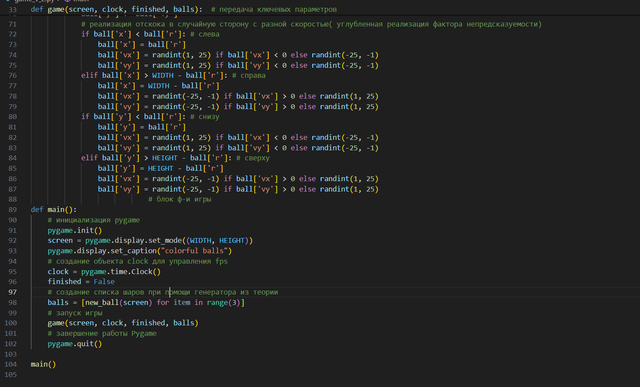

*Вывод:* Этот код является решением общей задачи , вобравшей в себя две цели. Поскольку не было условия на коллизию шаров, она не реализована.

**Вывод по проделанной работе:** в ходе проделанной работы мною были освоены базовые навыки в структурном программировании